Lớp 1 Bài 1: TƯ THẾ VẬN ĐỘNG CƠ BẢN CỦA ĐẦU, CỔ (3 tiết)- (Tiết 3)
I. Yêu cầu cần đạt
-Biết cách thực hiện các tư thế.
-Thực hiện được các tư thế đúng hướng và đúng nhịp.
-Liên kết được các cử động của động tác theo đúng trình tự và nhịp điệu.
-Tích cực, tự giác, kiên trì rèn luyện tư thế.
II. Đồ dùng dạy học:
+ Giáo viên chuẩn bị: Tranh ảnh, trang phục thể thao, cầu, còi phục vụ trò chơi.
+ Học sinh chuẩn bị: Giày thể thao.
III. Các hoạt động dạy học chủ yếu
Nội dung | Hoạt động của GV | Hoạt động của HS
I. Hoạt động mở đầu (7’)  Nhận lớp  Khởi động  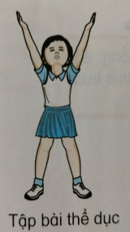  - Trò chơi “Kéo cưa lừa xẻ”  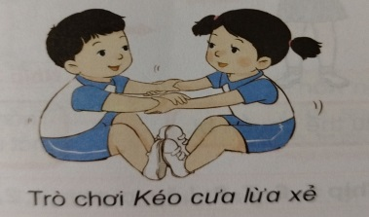  II.HĐ Luyện tập (23’)  Ôn: đầu cúi; ngửa; nghiêng trái; nghiêng phải.  Tập đồng loạt  Tập theo tổ nhóm  - Tập luyện theo cặp đôi  Thi đua giữa các tổ  * Trò chơi “Tâng cầu bằng tay”.  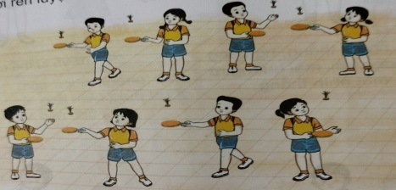  III. HĐ Vận dụng (5’)  - Thả lỏng cơ toàn thân.  Vận dụng  - Nhận xét, đánh giá chung của buổi học.  - Hướng dẫn HS tự ôn ở nhà  - Xuống lớp | GV nhận lớp, thăm hỏi sức khỏe HS, phổ biến nội dung, yêu cầu giờ học  - Kể về những hoạt động của đầu và cổ hàng ngày.  - GV hướng dẫn chơi  Hô khẩu lệnh và thực hiện động tác mẫu  - GV hô - HS tập theo.  - GV quan sát, sửa sai cho  - Tổ trưởng cho các bạn luyện tập theo khu vực.  - GV cho 2 HS quay mặt vào nhau tạo thành từng cặp để tập luyện.  - GV tổ chức cho HS thi đua giữa các tổ.  - GV nêu tên trò chơi, hướng dẫn cách chơi, tổ chức chơi trò chơi cho HS.  - Nhận xét tuyên dương và sử phạt người phạm luật  - GV hướng dẫn  - Tư thế đầu, cổ khi học bài và khi đứng thực hiện như thế nào?  - Nhận xét kết quả, ý thức, thái độ học của HS.  - Về nhà ôn bài và chuẩn bị bài sau.  - GV hô: “Giải tán!” | Đội hình nhận lớp      - HS trả lời.      - Đội hình tập luyện đồng loạt .     ĐH tập luyện theo tổ                  GV   -ĐH tập luyện theo cặp             - Từng tổ lên thi đua - trình diễn      - HS thực hiện thả lỏng  - HS trả lời  - ĐH kết thúc        - HS hô: “Khỏe!”
*Điều chỉnh sau bài dạy:
………………………………………………………………………………………………………………………………………………………………………………………………………………………………………………………………………………………

